Самомассаж как приём работы по профилактике речевых нарушений с детьми раннего возраста.

Игровой самомассаж - нетрадиционный вид упражнений, помогающий естественно развиваться организму ребенка, морфологически и функционально совершенствоваться его отдельным органам и системам.
Самомассаж – это один из видов пассивной гимнастики, выполняемой самим ребёнком. Самомассаж – это массирование разных групп мышц своими руками, без помощи другого человека.
Такие упражнения способствуют формированию у ребенка сознательного стремления к здоровью, развивая навык собственного оздоровления.
Самомассаж органов артикуляции активизирует кровообращение в области губ и языка. Ребёнок сам выполняет приёмы самомассажа, которые показывает ему взрослый.
Целью логопедического самомассажа является стимуляция кинестетических ощущений мышц, участвующих в работе периферического речевого аппарата, и нормализация мышечного тонуса данных мышц.
Использование приемов самомассажа полезно по многим причинам:
- это стимуляция кинестетических ощущений мышц для активизации речи;
- развития межполушарных связей;
- развития мелкой моторики;
- релаксации;
- нормализации мышечного тонуса мышц и эмоциональной сферы детей.
Длительность одного сеанса самомассажа для детей раннего возраста составляет 3-5 минут. Каждое движение выполняется в среднем 3 – 4 раза. Необходимо обратить внимание на соблюдение правил: перед проведением самомассажа ребёнок должен вымыть руки и лицо, одежда не должна стеснять движений, после приема пищи самомассаж проводить не рекомендуется.
Обучая детей самомассажу, взрослый показывает каждый приём на себе и комментирует его. Мы учим малышей выполнять самомассаж на мышцах лица, шеи, губ, языка, кистей и пальцев рук, тела.
В практике логопедической работы использование приемов самомассажа весьма полезно по нескольким причинам.
*Для проведения самомассажа не требуется специального оборудования (кушетка, зонды).
*Самомассаж можно выполнять сидя, лежа, стоя – в любой удобной позе.
*В отличие от логопедического массажа, проводимого логопедом, самомассаж можно проводить не только индивидуально, но и фронтально с группой детей одновременно.
*, Кроме этого, самомассаж можно использовать многократно в течение дня, включая его в различные режимные моменты в условиях дошкольного учреждения.
*Для проведения самомассажа с детьми логопеду не требуется разрешающих сертификатов и специального обучения.
*Приемам самомассажа можно обучать как детей, так и их родителей.
*Для проведения самомассажа нет значительных противопоказаний.
Процедура самомассажа проводится в игровой форме. Во время выполнения движений у ребенка не должно быть ощущений дискомфорта, напротив, все движения самомассажа должны приносить ребенку удовольствие.
Мы подобрали упражнения игрового самомассажа из собственного опыта, апробированные с детьми нашего дошкольного учреждения и с малышами, посещающими Службу ранней помощи. Некоторые упражнения взяты из опыта работы М.Ю.Картушиной, Елены Ларечиной.
Непременным условием является постоянное наблюдение за самочувствием и индивидуальной реакцией детей. Все упражнения должны выполняться на фоне позитивных ответных реакций ребенка.
Перед проведением занятия педагогу следует попробовать выполнить все упражнения самому. В этом случае на занятии дети легко их исполнят по показу. Очень большое значение для сохранения внимания и интереса детей имеет подбор музыкального сопровождения, а также интонационное разнообразие речи педагога. Нужно суметь и музыкой, и речью, и мимикой создать сказочную, волшебную атмосферу. И вы сами убедитесь, увидите, каким восторгом загорятся глаза ваших воспитанников.

Кую, кую ножку
(Е.Первушина)
Кую, кую ножку Ребенок кулачками
На дальнюю дорожку. постукивает по стопам.
Надо ножку подковать,
Чтоб далеко поскакать.
Подкуём, подкуём. Соединяем стопы и
Ножки, бегайте бегом! постукиваем стопа о стопу.

Паучок шёл по стене
Паучок шёл по стене, Малыш гладит ладошками
Нёс мешочек на спине, от бедра к стопам.
Всем девчонкам – по лапчонкам, Малыш трясет правой ножкой,
Всем мальчишкам – по лаптишкам. затем левой.

Густой лес
Густой лес, чисто поле, Малыш поглаживает свои волосы
Два тополя, два окна, лоб, брови, область около глаз,
Римбумбуля, гладит нос.
Лопотуля Указательным пальцем касается рта
Точка! и подбородка.

Радужный зайчик
(Е.Ларечина)
Дети и взрослый сидят на ковре. Взрослый предлагает малышам представить и посадить на ладошку радужных зайчиков, которые прискакали с радуги. Каждый расскажет о том, какого цвета его зайчик. Взрослый предлагает погладить зайчика другой ладошкой. Взрослый рассказывает про зайчиков: «Зайчики очень любят играть. Вот они прыгнули на головку (дети гладят себя по голове), затем на одну руку (массирующие движения от плеча к запястью), потом на другую». Таким же образом массируются ноги. Животик поглаживается по часовой стрелке. В конце зайчик снова возвращается в ладошку, дети благодарят его и отпускают на радугу-дугу обратно.

Великолепная ласкательная машина
(Р.Граббет)
Один ребенок встаёт позади другого и чешет ему спину. Третий ребёнок (или взрослый) может встать или сесть рядом со вторым и, к примеру, поглаживать ему ногу, массировать стопы или делать еще что-нибудь приятное в том же духе. Так продолжается, пока все находящиеся в комнате не окажутся связанными между собой почёсываниями, щекоткой или массажем. При этом каждый может двигаться и выражать своё удовольствие восклицаниями «Ох! Ах!» «Как хорошо!». Важно обходиться друг с другом с любовью и осторожностью. Вариант. «Ласкательную машину» можно «запустить» утром в родительской постели, всей семьёй вместе.
«Божьи коровки »
Дети выполняют массаж ног
Божьи коровки, папа идет, Сидя, поглаживать ноги сверху донизу.
Следом за папой мама идет, Разминать ноги.
За мамой следом детишки идут, Похлопывать ладошками.
Вслед за ними малышки бредут Поколачивать кулачками.
Юбочки с точками черненькими. Постукивать пальцами.
На солнышко они похожи, Поднять руки вверх и скрестить кисти,
Встречают дружно новый день. широко раздвинув пальцы.
А если будет жарко им, Поглаживать ноги ладонями и спрятать
То спрячутся все вместе в тень. руки за спину

Самомассаж «Сорока»
Ока-ока-ока - Круговыми движениями поглаживают
Я быстрая сорока. ладонями грудь.

Ока-ока-ока - Так же поглаживают бока.
Сорока – белобока.

Ока-ока-ока - Поглаживают сначала правую руку от
Я во дворе летаю. кисти к плечу, затем левую.
Ока-ока-ока - Круговыми движениями поглаживают
И устали не знаю. бедра и колени.

Массаж лица «Умывалочка»
Надо, надо нам помыться. Хлопают в ладоши.
Где тут чистая водица? Показывают руки то вверх
ладонями, то тыльной стороной.
Кран откроем – ш-ш-ш… Делают вращательные движения
кистями («открывают кран»).
Ручки моем – ш-ш-ш. Растирают ладони друг о друга.
Щечки, шейку мы потрем Энергично поглаживают щеки и
шею движениями сверху вниз.
И водичкой обольем. Мягко поглаживают ладонями лицо
от лба к подбородку.

Мы консультируем родителей, рассказывая, что массаж полезен в любом возрасте: он улучшает кровообращение кожи, снимает напряжение мышц, нормализует деятельность центральной нервной системы.
Если родитель сам делает своему малышу несложный массаж, то это становится дополнительным поводом для эмоционально–физическим общения взрослого и ребенка, способствует укреплению чувства доверия и взаимопонимания. Во время массажа ребенок получает удовольствие и успокоение.
А если массаж превратить в веселую игру, то ребенок получит двойную радость.
Игровой массаж способствует социализации детей, развивает у них внимание, терпение и чувство юмора. Массаж можно делать руками, кисточкой, ваткой и т.п.
Ехала машина
Поставьте два пальца над переносицей малыша и проделывайте легкие массирующие движения:
Ехала машина,
Ехала, ехала,
С горки съехала - (пальцы массируя, разъезжаются, спускаются и поглаживают кожу - под глазами)
Дальше поехала. (пальцы массируют крылья носа)
Буксует, буксует, (вокруг крыльев носа массируем подольше)
Снова поехала, (спускаемся к губе под дырочками)
В тоннель уехала . (немного массируем дырочки изнутри)
Веселый массаж
Поглаживайте называемые части тела и лица:
Тут лес, (пальчиком гладит по чёлке малыша)
Тут поляна, (по лобику)
Тут бугор, (носик)
А тут яма, (ротик)
Тут грудь,
Тут живот,
А тут сердечко живёт.
Кузнец
Рассказывая слова стихотворения, нежно постукивайте по ступне малыша:
"Эй, кузнец – молодец,
Захромал мой жеребец.
Ты подкуй его опять! "
"Отчего ж не подковать?
Вот гвоздь,
Вот подкова,
Раз, два -
И готово!"
Ёжик-чудачок
Этот массаж можно делать резиновым мячиком с «шипами»:
Хитрый ежик-чудачек
Сшил забавный пиджачок: (ребенок катает мячик–ежик между ладонями)
Сто иголок на груди, (мама катает мячик-ежик по груди малыша)
Сто булавок позади. (мама катает мячик-ежик по спине малыша)
Ходит еж в лесу по травке,
Натыкает на булавки (мама катает мячик-ежик по верхней части ножек малыша)
Грушу, сливу
– всякий плод,
Что под деревом найдет. (мама катает мячик по ступням малыша)
И с подарочком богатым (мама катает мячик-ежик между двумя ступнями малыша)
Возвращается к ребятам. (мама катит мячик-ежик от ног малыша к его шее)
У Тимоши, у кота Улыбаемся
Шапка с мехом хоть куда. Гладим по голове
Шубка полосатая, Гладим по телу сверху вниз
Мордочка усатая. Указательными пальцами
проводим над верхней губой от середины к уголкам.
Распустив атласный хвостик, Шагаем (коврики массажные)
Поспешает к Муре в гости.
А у Муры востры ушки, Массаж ушей
Шляпа с бантом на макушке, Массаж головы
Капельные усики, Показ усиков
Туфельки малюсеньки. Сжимают кулачки
Мура свой помадит ротик, Указательными пальцами проводим по губам
К ней идет Тимоша-котик. Шагаем
Встретились хорошечки, Обнимаем себя
Ходят по дорожечке Шагаем
Мимо свинок, мимо кур
И беседуют: «Мур-мур…» Поглаживаем щечки
(Текст В.Хесина)

Самомассаж мышц головы и шеи
«Я хороший». Расположить ладони обеих рук на области головы ближе ко лбу, соединив пальцы в центре, и затем провести ладонями по волосам, опускаясь вниз через уши и боковые поверхности шеи к плечам. Движения рук должны быть одновременными, медленными, поглаживающими.
«Наденем шапочку». Исходное положение рук то же. Движения обеих
ладоней вниз к ушам, а затем по переднебоковой части к яремной ямке.
Самомассаж мышц лица
«Рисуем дорожки». Движения пальцев от середины лба к вискам.
«Рисуем яблочки». Круговые движения пальцев от середины лба к вискам.
«Рисуем елочки». Движения пальцев от середины лба к вискам. Движение направлено несколько по диагонали.
«Пальцевой душ». Легкое постукивание или похлопывание кончиками
пальцев по лбу.
«Рисуем брови». Проводить по бровям от переносицы к вискам каждым пальцем поочередно: указательным, средним, безымянным и мизинцем.
«Наденем очки». Указательным пальцем проводить легко от виска по краю скуловой кости к переносице, затем по брови к вискам.
«Глазки спят». Закрыть глаза и легко прикрыть пальцами веки. Удержать в течение 3—5 секунд.
«Нарисуем усы». Движение указательными и средними пальцами от середины верхней губы к углам рта.
«Веселый клоун». Движение указательными и средними пальцами от середины нижней губы к углам рта, а затем вверх к скуловой кости.
«Грустный клоун». Движение указательными и средними пальцами от середины верхней губы к углам рта, а затем к углам нижней челюсти.
«Клювик». Движение указательным и средним пальцами от углов верхней губы к середине, а затем от углов нижней губы к середине.
«Погладим подбородок». Тыльной поверхностью пальцев поглаживать от середины подбородка к ушам.
«Расческа». Поглаживание губ зубами.
«Молоточек». Постукивание губ зубами.
Всасывание верхней и нижней губы попеременно.
Пожевывание попеременно то верхней, то нижней губы.
«Нарисуем кружочки». Круговые движения кончиками пальцев по щекам.
«Погреем щечки». Растирающие движения ладонями по щекам в разных направлениях.
«Паровозики». Сжать кулаки и приставить их тыльной стороной к щекам. Производить круговые движения, смещая мышцы век сначала по часовой стрелке, а затем против часовой стрелки. Можно сопровождать круговые движения ритмичным произнесением: «Чух, чух, чух».
«Пальцевой душ». Набрать воздух под щеки и легко постукивать по ним кончиками пальцев.
«Испечем блины». Похлопать ладошками по щекам.
«Умыли личико». Ладонями обеих рук производить легкие поглаживающие движения от середины лба вниз по щекам к подбородку.

Самомассаж рук
Еще одним направлением использования самомассажа в профилактике речевых нарушений является обучении детей приемам массажа кистей и пальцев рук. Как известно, существует прямая зависимость между уровнем развития тонких движений пальцев рук и развитием речи. Речь формируется под влиянием импульсов, поступающих от пальцев рук. И.П.Павлов считал, что тактильные ощущения играют большую роль в развитии речи, так как несут в двигательную часть речевого центра мозга дополнительную энергию, которая и способствует формированию речи.
Дети с удовольствием осваивают различные приемы самомассажа (поглаживание, растирание, разминание и др.), которые также полезно сочетать со стихотворными текстами.
«Точилка» — сжав одну руку в кулачок, вставляем в него поочередно по одному пальцу другой руки и покручиваем влево-вправо каждый пальчик по 2 раза.
Мы точили карандаш,
Мы вертели карандаш,
Мы точилку раскрутили,
Острый кончик получили.
«Пила» — ребром ладони одной руки «пилим» по ладони другой руки.
Пилим, пилим мы бревно,
Очень толстое оно
Надо сильно постараться,
И терпения набраться.
При выполнении самомассажа рук можно использовать различные предметы: карандаши с гранями, грецкие орехи, массажные мячики, колечка и шарики су-джок, бигуди на липучке, различные мочалки и щетки, рукавички из жесткой махровой ткани, коврик «травка», аппликатор Кузнецова, прищепки.
Прятки» с карандашом
Сжимание карандаша в кулачке.
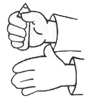Карандашик посжимаю
И ладошку поменяю.

Массаж ладоней круговыми движениями мяча -на ударные слоги стихотворения:
Гладила мама – ежиха ежат:
«Что за пригожие детки лежат!

«Ладошки »
Вот у нас игра какая: хлоп, ладошка, Хлопки в ладоши
Хлоп, другая!
Правой, правою ладошкой Шлепки по левой руке от плеча к кисти
Мы пошлепаем немножко.
А потом ладошкой левой Шлепки по правой руке
Ты хлопки погромче делай.
А потом, потом, потом Легкое похлопывание по щекам
Даже щечки мы побьем.
Вверх ладошки! Хлоп! Хлоп! Хлопки над головой
По коленкам – шлеп, шлеп! Хлопки по коленям
По плечам теперь похлопай! Шлепки по плечам
По бокам себя пошлепай! Шлепки по бокам
Можем хлопнуть за спиной! Шлепки по спине
Хлопаем перед собой! Шлепки по груди
Справа – можем!
Слева – можем! Поколачивание по груди справа, слева
И крест-накрест руки сложим!
И погладим мы себя. Поглаживание по рукам, груди, бокам,
Вот какая красота! спине, ногам.

Самомассаж губ и языка
«Расческа». Поглаживание губ (поочередно верхней и нижней) зубами. «Молоточек». Постукивание губ (поочередно верхней и нижней) зубами. «Поглаживание языка губами». Просунуть язык как возможно больше сквозь узкую щель между губами, затем расслабить его так, чтобы боковые края языка касались углов рта. Постепенно убирать язык в полость рта.
«Накажем непослушный язычок». Просовывая язык сквозь губы вперед, пошлепывать его губами, при этом слышится звук «пя-пя-пя», точно так же убирать язык внутрь рта.
«Поглаживание языка зубами» («Причешем язычок»). Просунуть язык как возможно больше сквозь узкую щель между зубами, затем расслабить его так, чтобы боковые края языка касались углов рта. Постепенно убирать язык в полость рта.
«Покусаем язычок». Легко покусывать язык зубами, высовывая его вперед и убирая назад, в полость рта.

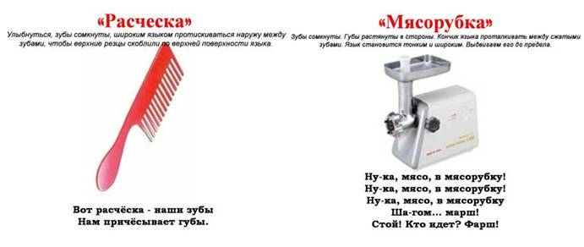

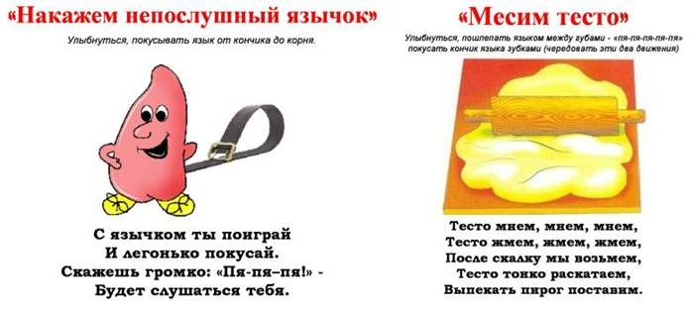
Для того чтобы укрепить мышцы рта, необходимо правильное выполнение и чередование следующих упражнений: «Лягушка» – «Хоботок», «Забор» - «Труба», «Обезьянка», «Бульдог», "Кролик", "Ёжик".

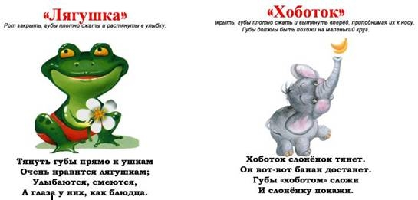

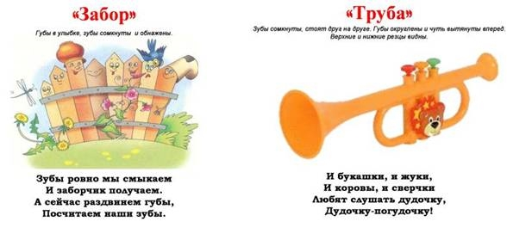
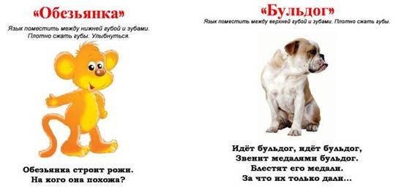

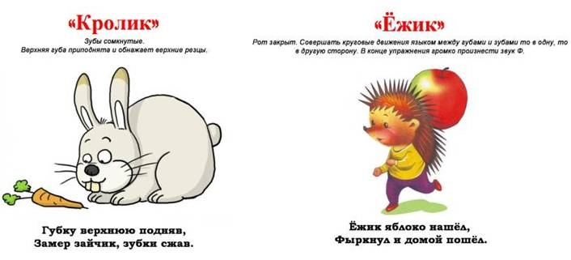
Для укрепления мышц щёк мы используем упражнения: «Толстячок», «Худышка», «Футбол», «Орешки».
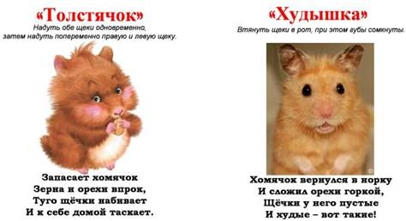
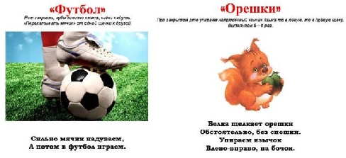

В результате регулярного выполнения самомассажа у детей нормализуется мышечный тонус артикуляционного аппарата (в наиболее сложных случаях — уменьшается степень проявления дефектов артикуляционной мускулатуры); начинают работать те группы мышц, которые были недостаточно включены в процесс произношения; органы артикуляции готовы к формированию произвольных, координированных движений и к постановке дефектных звуков речи; уменьшается гиперсаливация.
Самомассаж ушных раковин
Немаловажным является то, что такой вид массажа дети могут выполнять самостоятельно. При этом для самомассажа ушей не требуются какие-то специальные условия.
Частота проведения самомассажа ушных раковин 2 и более раз в день в зависимости от эффективности его действия и общего самочувствия; дозировка по времени – не более 2 минут.
«Погрели ушки». Приложить ладони к ушным раковинам и потереть их.
«Потянули за ушки». Взяться пальцами за мочки ушей и потянуть их
вниз 4—5 раз.
«Послушаем тишину». Накрыть ушные раковины ладонями. Подержать
их в таком положении 2—3 секунды.
Плюсы самомассажа также заключаются в том, что детям нравится его делать и поэтому родители без проблем могут повторять процедуру самомассажа несколько раз в день, выполняя различные упражнения. На логопедических занятиях эти упражнения выполняются одновременно с несколькими детьми, что создает некий соревновательный элемент и способствует возникновению чувства общности.
Самомассаж интересный и продуктивный приём профилактики нарушений речи.
Литература:
1. Дьякова Е.А. Логопедический массаж. - М.: Издательский центр «Академия», 2003.
2. Махонина О. М. Самомассаж – как средство коррекционно-логопедического воздействия на детей дошкольного возраста // Молодой ученый. — 2018. — №13.1. — С. 35-39.
3. Елизарова С. В. Применение самомассажа как нетрадиционного оздоровительного средства речевого развития ребенка с ограниченными возможностями здоровья // Педагогика: традиции и инновации: материалы VII Междунар. науч. конф. (г. Челябинск, январь 2016 г.). — Челябинск: Два комсомольца, 2016. — С. 89-92.
4. Османова Г.А., Позднякова Л.А. Игровой логопедический массаж и самомассаж в коррекции речевых нарушений. – СПб.: Издательство «КАРО», 2013
5. Блыскина И.В. Комплексный подход к коррекции речевой патологии у детей. Логопедический массаж. – СПб.: Детство-пресс, 2008.
6. Блыскина И.В. Массаж в коррекции артикуляторных расстройств. – СПб.: Сатис, 1995.
7. Куликовская Т.А. Массаж лицевых мышц. Издательство Книголюб, 2004 Серия: Развитие и коррекция
8. Крупенчук О.И., Воробьёва Т.А. Исправляем произношение: Комплексная методика артикуляционных расстройств. – СПБ.: Литера, 2009.
9. Крупенчук О.И. Пальчиковые игры. – СПб.: Литера,2005.
10. Ларечина Е. Игры на коленях и игровые массажи для малышей. -Издательство «Речь», 2011
11. Шафеева А.А. Логопедический массаж. – М., 2009

